VideoGraph: Recognizing Minutes-Long Human Activities in Videos

# Idea

* 一个复杂的动作是由多个基本的单元动作组成
* 虽然同一动作有很大的不同，但存在一个潜在的整体的时间结构
* 通过建立图结构来学习这种潜在的关系

# Method

## LSTM和3D CNN缺点：

* 活动时间太长
* 同一种动作有着很大的不同：例如：煮咖啡，有多个路径可以得到最终的咖啡

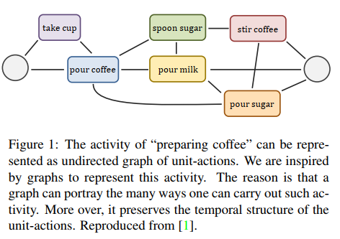

# VideoGraph

* 虽然有很大的不同,但是**整体的时间结构还是有的.**
* 采用基于图的表示方法:保留时间结构,**可以处理更长时间的动作**.

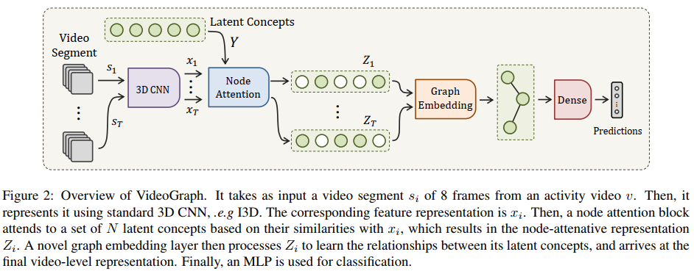

采帧方法：随机采T段，每段选择连续的8帧

## 目标：构建人类活动的无向图

* N：表示活动中的关键的单个动作（unit-actions）
* edges：简单动作之间的时序关系

## 学习图结点nodes

复杂动作由多个单元简单动作组成，将简单的单元动作作为节点nodes

如何将产生的特征与节点Y相关联？

* node attention block来进行关联：
  + 得到: ,是第i段视频
  + fig:是一组潜在特征，也是N个节点
  + 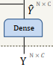MLP操作：增加可学习性
  + fig:dot product操作：增加非线性用来计算每个视频段特征与单元动作之间的相似度
* 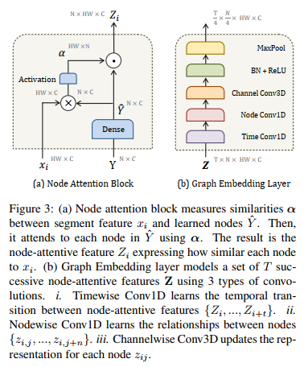
* 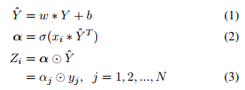

## Learning The Graph Edges 学习图的边

### Graph Embedding Layer

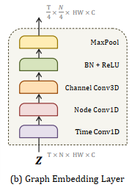

使用图嵌入层来学习两个信息：

* Timewise Conv1D:单元动作之间的时间上的迁移信息
* Nodewise Conv1D: 节点之间的关联性

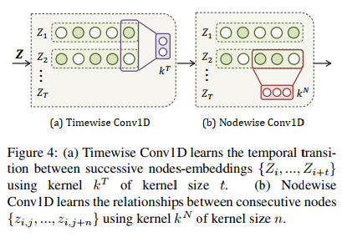

# 实验：

## 在charades数据集上的性能

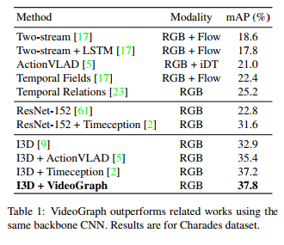

## VideoGraph节点的学习过程可视化

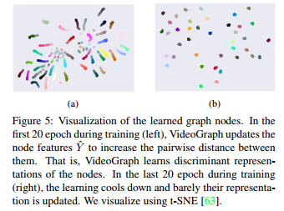

## 分类实例可视化：

